Nome Turma Data

2
Texto dramático Avaliação: _______________
ORALIDADE – COMPREENSÃO [16 pontos]
TEXTO A
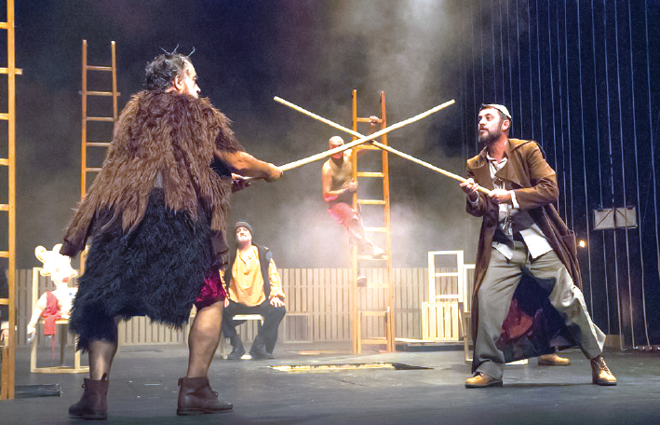
Para responderes aos itens 1. a 2.3, vê o vídeo e segue
as instruções.

Link: Literatura aqui – reportagem sobre Embarcação do Inferno, Escola da Noite.
(Do início até 02 min e 31 s)

1. Assinala com um X, as afirmações verdadeiras de acordo com a informação ouvida. [4 pontos]
(A) Gil Vicente é considerado o primeiro dramaturgo português.

(B) Gil Vicente terá vivido entre os séculos XV e XVI.

(C) A obra de Gil Vicente era um elogio à vida do clero e da nobreza.

(D) As personagens vicentinas fazem rir e são ainda atuais.

2. Assinala com um X, nos itens 2.1 a 2.3, a opção que completa cada afirmação, de acordo com o texto.
2.1 O Auto da Barca do Inferno é considerado [4 pontos]
(A) uma obra antiga da literatura.

(B) uma obra atual da literatura.

(C) uma obra-prima da literatura.

2.2 António Augusto Barros refere que Gil Vicente é um poeta porque [4 pontos]
(A) escreveu muitas poesias que estão compiladas em coletâneas.

(B) a sua obra está compilada em coletâneas da poesia ibérica.

(C) a sua linguagem é muito poética e metafórica.

2.3 A riqueza linguística de Gil Vicente está no facto de [4 pontos]
(A) o texto vicentino ser escrito em verso.

(B) ter usado palavras cujos significados se perderam ou mudaram.

(C) de usar uma linguagem rica, intensa, expressiva e direta.

LEITURA E GRAMÁTICA [16 pontos]
TEXTO B
Lê o Texto B.
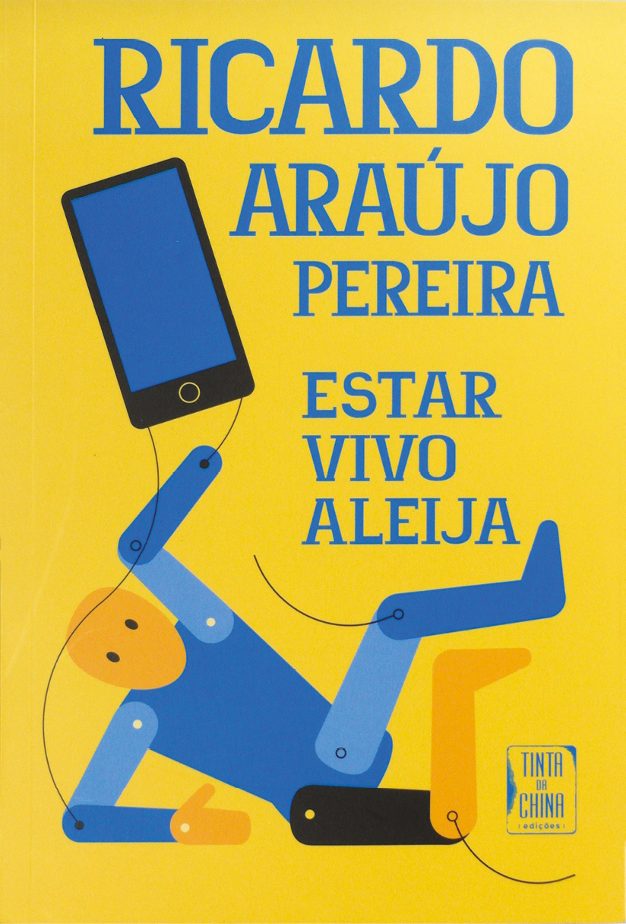
 | AQUELE MOMENTO
-  -  -  -  5  -  -  -  -  10  -  -  -  -  15  -  -  -  -  20  -  -  -  -  25  -  -  -  -  30  -  -  -  -  30  -  -  - | Aquele momento em que tu percebes que  toda a gente começa as frases com a expres-são “aquele momento”. Aquele momento em  que esse simples facto se transforma numa  evidência da tua velhice. Aquele momento  em que tu desconfias de que és a única pes-  soa da História que nunca exprimiu as suas  emoções por intermédio de uma bolinha amarela colocada no fim de um comentário.  Aquele momento em que tu quase sentes vergonha de nunca ter fotografado comida.  Aquele momento em que tu pensas que, se  algum dia fotografaste comida, foi por en-gano, como daquela vez em que tiraste uma  foto de um prazo e, ao fundo, estava uma  vaca. Aquele momento em que se torna claro  que, apesar de tudo, tu és demasiado novo  para seres tão reacionário. Aquele momento  em que tu reparas que, aos 43 anos, já res-  mungas como o teu avô, quando ele tinha  noventa e um. Aquele momento em que pa-  rece que o mundo anda tão depressa que tu  começaste a envelhecer em anos de cão, sete  anos por cada um que passa sobre as pes-  soas que te rodeiam. Aquele momento em  que tu não consegues evitar o pensamento  de que o mundo está a sugerir, e de uma for-  ma bem pouco subtil, que já não pertences  aqui. Aquele momento em que realmente o  mundo parece o dono da casa e tu és a vi-  sita inconveniente que ignora os bocejos do anfitrião e volta a encher o copo às três da  manhã. Aquele momento em que todas as  pessoas menores de 25 anos parecem seres  humanos 2.0, enquanto tu és uma versão  beta que nunca serviu para muito e agora  serve para nada. Aquele momento em que  tu recordas a famosa frase de abertura do | -  40  -  -  -  -  45  -  -  -  -  50  -  -  - | livro do L. P. Hartley, que diz “O passado é  um país estrangeiro: eles fazem as coisas de  outra maneira lá”, e pensas que não é bem  assim, agora é o presente que é um país es-  trangeiro, e a vida toda decorre noutra lín-  gua, e tu não descarregas apps, não públicas  posts no Instagram, não colocas tweets no  Twitter, e uma vez os teus amigos levaram-te  a um brunch e tu vieste embora sem saber  se tomaste pequeno almoço a mais ou se al-  moçaste a menos. Aquele momento em que  tu desistes e concluis que talvez fosse engra-  çado fazer um meme sobre isso, se ao menos  soubesses exatamente o que um meme e,  e como se faz.
 | Ricardo Araújo Pereira, Estar vivo aleija, Tinta-da-china, 2018, pp. 19-20.
Notas
¹ Daesh: Estado Islâmico do Iraque e da Síria; ² jihadistas: que fazem parte da Jihad, lutam pelo Estado Islâmico;
³ verosimilhança: qualidade do que é verosímil (que parece ou pode ser verdadeiro).

3. A crónica de Ricardo Araújo Pereira tem uma intenção crítica
Assinala com um X as opções nas quais o autor recorre à ironia para exprimir essa crítica. [4 pontos]
(A) “Aquele momento em que tu percebes que toda a gente começa as frases com a expressão ‘aquele momento’.” (linhas 1-3)

(B) “Aquele momento em que esse simples facto se transforma numa evidência da tua velhice.” (linhas 3-5)

(C) “que nunca exprimiu as suas emoções por intermédio de uma bolinha amarela colocada no fim de um comentário.” (linhas 7-9)

(D) “Aquele momento em que tu quase sentes vergonha de nunca ter fotografado comida.” (linhas 10-11)

4. Assinala com um X, nos itens 4.1 a 4.3, a opção que completa cada afirmação, de acordo com o texto.
4.1 Com a afirmação “Aquele momento em que parece que o mundo anda tão depressa que tu começaste a envelhecer em anos de cão, sete anos por cada um que passa sobre as pessoas que te rodeiam.” (linhas 21-25), o autor pretende salientar [4 pontos]
(A) o sentimento de tristeza que o domina quando olha para os outros.

(B) a forma como está a caminhar rapidamente para a terceira idade.

(C) a diferença entre a sua idade e a daqueles que o rodeiam.

(D) a diferença entre a sua forma de pensar e aquela que domina.

4.2 Nas expressões “o mundo está a sugerir, e de uma forma bem pouco subtil, que já não pertences aqui.” (linhas 27-29) e “a visita inconveniente que ignora os bocejos do anfitrião” (linhas 30-32), as palavras sublinhadas são. [4 pontos]
(A) um pronome e uma conjunção, respetivamente.

(B) uma conjunção e um pronome, respetivamente.

(C) dois pronomes.

(D) duas conjunções.

4.3 Com a afirmação “Aquele momento em que tu desistes e concluis que talvez fosse engraçado fazer um meme sobre isso, se ao menos soubesses exatamente o que um meme é, e como se faz.” (linhas 49-53), o autor [4 pontos]
(A) censura-se por não fazer um esforço para acompanhar a evolução tecnológica.

(B) distancia-se das novidades tecnológicas que surgiram.

(C) mostra ter inveja dos jovens que dominam as tecnologias.

(D) mostra que muitos têm inveja do facto de ele dominar algumas tecnologias.


EDUCAÇÃO LITERÁRIA E GRAMÁTICA [48 pontos]
TEXTO C
Lê o excerto da obra Auto da Barca do Inferno, de Gil Vicente, e as notas.
Diabo  Brísida Vaz  Diabo  Brísida Vaz | -  -  -  -  5  -  -  -  -  10  -  -  -  - | Ora ponde aqui o pé.  Ui e eu vou pera o paraíso.  E quem te dixe¹ a ti isso?  Lá hei d’ir desta maré².  Eu sou ũa mártela³ tal  açoutes⁴ tenho levados  e tormentos soportados  que ninguém me foi igual.  Se fosse ò fogo infernal  lá iria todo o mundo.  A estoutra barca cá fundo,  me vou que é mais real⁵.  Barqueiro mano meus olhos⁶  prancha a Brísida Vaz. | Anjo  Brísida Vaz | 15  -  -  -  -  20  -  -  -  -  25  -  -  - | Eu nam sei quem te cá traz.  Peço-vo-lo de giolhos⁷.  Cuidais que trago piolhos?  Anjo de Deos minha rosa  Eu sou aquela preciosa  que dava as moças⁸ a molhos.  A que criava as meninas⁹  pera os cónegos da sé.  Passai-me por vossa fé  meu amor minhas boninas¹⁰  olho de perlinhas¹¹ finas.  E eu som apostolada¹²,  angelada¹³ e martelada¹⁴  e fiz cousas mui divinas.
Gil Vicente, Auto da Barca do Inferno, José Camões (dir. científica). As obras de Gil Vicente.
Centro de Estudos de Teatro/Imprensa Nacional-Casa da Moeda, 2002, pp. 545-546.
NOTAS
¹ dixe: disse; ² maré: vez; ³ mártela: mártir; ⁴ açoutes: açoites; ⁵ mais real: mais bonita, mais aparatosa; ⁶ Barqueiro mano meus olhos: fórmula carinhosa que a Alcoviteira utiliza para alcançar a benevolência do Anjo; ⁷ giolhos: joelhos; ⁸ moças: raparigas do povo; ⁹ meninas: raparigas burguesas; ¹⁰ boninas: florzinhas campestres; ¹¹ perlinhas: diminutivo de pérola;
¹² apostolada: comparável a um apóstolo; ¹³ angelada: semelhante a um anjo; ¹⁴ martelada: como os mártires.

5. “Ui e eu vou pera o paraíso.” (verso 2)
5.1 Assinala com um X a opção que completa a seguinte afirmação.
Com este comentário, a Alcoviteira mostra ser [4 pontos]
(A) insegura. | (B) distraída. | (C) arrogante. | (D) receosa.
5.2 Justifica a tua opção, com uma expressão do texto. [4 pontos]

6. Assinala com um X, nos itens 6.1 e 6.2, a opção que completa cada afirmação, de acordo com o texto.
6.1 Na afirmação “Se fosse ò fogo infernal / lá iria todo o mundo.” (versos 9-10) está presente uma oração [4 pontos]
(A) subordinada adverbial causal.

(B) subordinada adverbial condicional.

(C) subordinada substantiva completiva.

(D) subordinada adverbial final.

6.2 Na expressão “Se fosse ò fogo infernal” (verso 9) está presente uma [4 pontos]
(A) antítese. | (B) metáfora. | (C) perífrase. | (D) ironia.
7. Apresenta, por palavras tuas, os argumentos que Brísida usou na interação com o Diabo, justificando com expressões do texto. [4 pontos]

8. Assinala com um X a opção que completa a afirmação. [4 pontos]
Na sua fala, o Anjo revela
(A) estar disposto a ouvir Brísida.

(B) não estar interessado em embarcar Brísida.

(C) estar indiferente à presença de Brísida.

(D) ser uma personagem paciente.

9. Atenta nos versos “que dava as moças a molhos.” (verso 20) e “e fiz cousas mui divinas.” (verso 28) e assinala com um X, nos itens 9.1 e 9.2, a opção que completa cada afirmação.
9.1 As formas verbais sublinhadas estão [4 pontos]
(A) ambas no pretérito perfeito.

(B) ambas no pretérito imperfeito.

(C) no pretérito perfeito e pretérito imperfeito, respetivamente.

(D) no pretérito imperfeito e pretérito perfeito, respetivamente.

9.2 Nas duas formas verbais sublinhadas está presente o valor aspetual [4 pontos]
(A) perfetivo. | (C) imperfetivo e perfetivo, respetivamente.
(B) imperfetivo. | (D) perfetivo e imperfetivo, respetivamente.
10. Assinala com um X, nos itens 10.1 e 10.2, a opção que completa cada afirmação, de acordo com o texto. [4 pontos]
10.1 Nos versos: “Eu sou aquela preciosa / que dava as moças a molhos.” (versos 19-20), as expressões sublinhadas desempenham a função sintática de [4 pontos]
(A) predicativo do sujeito e complemento direto, respetivamente.

(B) complemento direto e predicativo do sujeito, respetivamente.

(C) predicativo do sujeito.

(D) complemento direto.

10.2 Com as expressões “Anjo de Deos minha rosa” (verso 18) e “meu amor minhas boninas / olho de perlinhas finas.” (versos 24-25), Brísida pretende [4 pontos]
(A) insultar o Anjo porque este a está a ignorar.

(B) seduzir o Anjo, elogiando-o para que possa entrar na barca.

(C) elogiar o Anjo para que ele a deixe montar negócio ali no cais.

(D) mostrar que merece ser salva porque é generosa na forma como elogia os outros.

11. Com base nos três últimos versos, apresenta os argumentos de Brísida para tentar convencer o Anjo. [4 pontos]

12. Nesta cena da Alcoviteira, Brísida Vaz, Gil Vicente critica duas classes sociais. [4 pontos]
Comprova que a afirmação é verdadeira, indicando as classes criticadas e as razões que as condenam.

ESCRITA [20 pontos]
14. No dicionário, “humor” é definido como “a capacidade para apreciar o que é divertido ou cómico; modo de agir que faz com que as outras pessoas riam e fiquem bem dispostas”. Porém, é muitas vezes através do humor que falamos de coisas sérias.
Escreve um texto de opinião bem estruturado, em que defendas o teu ponto de vista sobre a importância do humor.
O teu texto, com um mínimo de 160 palavras e um máximo de 260, deve ter em conta os seguintes aspetos:
– a indicação do teu ponto de vista;
– a apresentação de, pelo menos, duas razões que justifiquem o teu ponto de vista;
– uma conclusão adequada.

FIM

